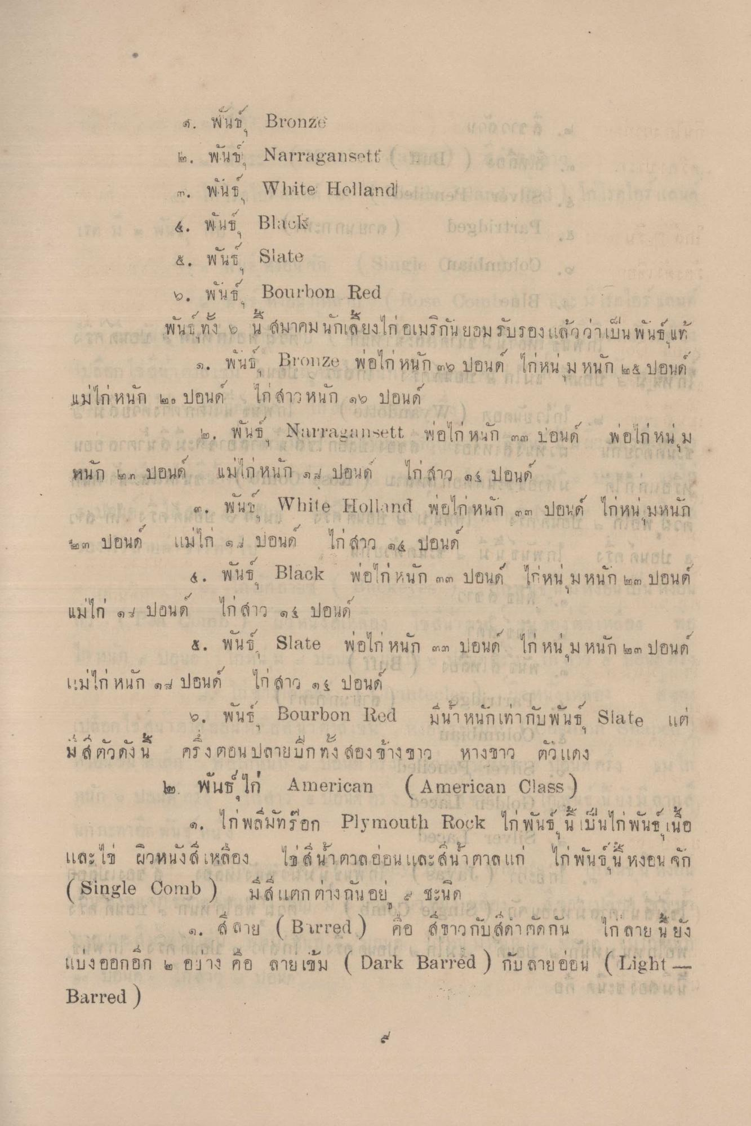
1
6. Wur Bronze
ore letoe who Narragansett ) con m. wus White Holland dollarla & wun, Black nuen) bogbitis &. wus Slate Single Ch r ob. b. wus Bourbon Red พั นธุ์ ทั้ง ๒ นี้ สมาคม นักเลี้ยงไก่ อเมริกันยอมรับรองแล้วว่าเป็น พันธ์แท้
ปอนด ใกหน ม หนก ๓๕ ปอนด แม่ไก่หนัก ๒๐ ปอนด์ ไก่สาว หนัก ๑๖ ปอนด์
๒. พันธ์ Nunagunsett พ่อไก่ หนัก ตา 1 อนด์ พอไก่ หนุ่ม หนัก 0.7 ปอนด์ แม่ไก หนัก 45 ปอนด์ ไก่ สาว 94 ปอนด์
๓. พัน White Holland พอไก่หนัก ๓๓ ปอนด์ ไก่หนุ่มหนัก คือ ๓ ปอนด์ แม่ไก่ ๑บอนด์ ไก่ สาว ๑๕ ปอนด์
4. พันธ์ Black พอไก่ นก ๓๓ ปอนด์ ไก่หน มหนัก ๒ ๓ ปอนด์
ฉ. พนม
Bronze 4
1
*
*
*
* *
2
4
1.
การ
14 |
แมโก ๑
ปอน ๆ
ใกล้าว 94 ปอนด์
4. พันธ์ Slate พ่อไก่ หนัก ๓.๓ ปอนด์ ไก่ หน ม หนัก ๒ ๓ ปอนด์ แม่ไก่ หนัก 64 ปอนด์ ไก่สาว 4 ปอนด์
6. พันธ์ Bourbon Isod มีน้ําหนักเท่ากับพันธ์ Slate แต่
ม ล ดวดง น
ครง ตอน ปลายบก ทาง สองขาง ขาว
หางขาว
ตวเอง
โก พ
ไก พ น
น บ น ก พ นข เนย
๒. พันธ์ไก่ American (American Class )
มท รอก Pir mouth Rock และไข่ ผิวหนังสีเหลือง ไข่สีน้ําตาลอ่อน และสนาตาล แก่ ไก่ พันธ์น หงอน จัก (Single Comb ) มีสีแตกต่างกัน อยู่ ชะนิด
๑. ลาย ( Birred) คือ สีขาวกับสีดํา ตัดกัน ไก่ ลาย นี้ ยัง แบ่งออกอีก ๒ อย่าง คือ ลายเข้ม ( Dark Bared ) กับ ลาย ออน (Light Barred )

